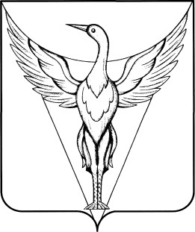

СОВЕТ ДУПУТАТОВ МАЯКСКОГО СЕЛЬСКОГО ПОСЕЛЕНИЯ

ОКТЯБРЬСКОГО МУНИЦИПАЛЬНОГО РАЙОНА

ЧЕЛЯБИНСКОЙ ОБЛАСТИ

Р Е Ш Е Н И Е

От 04.10.2016 г. № 54

О внесении изменений

в Правила землепользования

и застройки Маякского

сельского поселения.

  В целях приведения в соответствие ранее разработанных правил землепользования и застройки Градостроительному кодексу РФ в части положений главы 4 (градостроительное зонирование), Совет депутатов Маякского сельского поселения

Р Е Ш А Е Т :

1. Внести изменения в правила землепользования и застройки муниципального образования « Маякское сельское поселение» Октябрьского муниципального района Челябинской области в части раздела «Виды территориальных зон. Градостроительные регламенты»  
   2. Подготовить проект правил землепользования и застройки муниципального образования «Маякское сельское поселение» Октябрьского муниципального района Челябинской области по внесению изменений в срок, определённый техническим заданием.  
   3. Подготовленный проект по внесению изменений в правила землепользования и застройки направить на рассмотрение в комиссию по землепользованию и застройке, утвержденную решением Собрания депутатов Октябрьского муниципального района Челябинской области от 11.08.2016г. № 118.

4. Контроль по выполнению постановления оставляю за собой.

Глава Маякского сельского поселения Б.Я.Хатынов